**Лабораторная работа 3**

**Создал представление,** **которой возвращает все записи на четной секунде и ни одной на нечетной.**

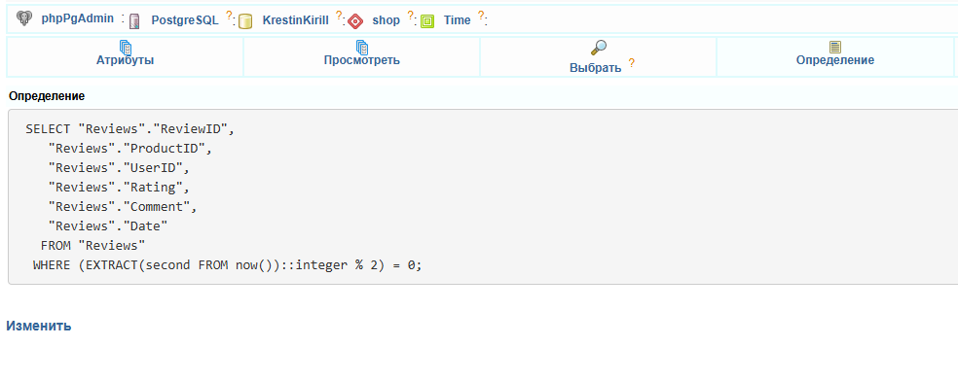

**На четной**

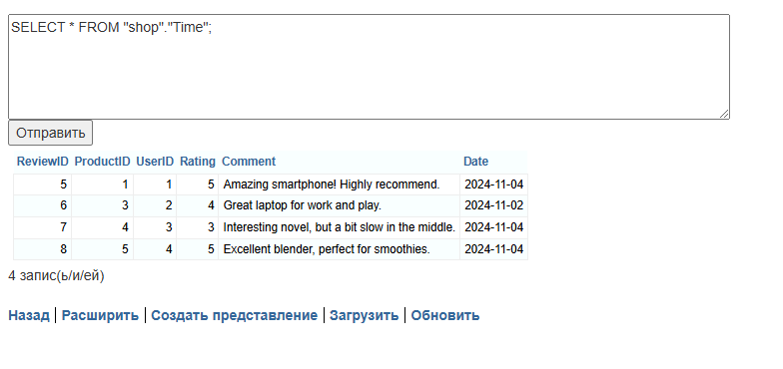

**На нечетной**